**STOHASTIČKA MATEMATIKA**

**Pripremna pitanja za završni ispit**

* **OPĆENITO O SLUČAJNO VARIJABLI**

Slučajna varijabla X je zapravo funkcija X :Ω→ R koja proizvoljnom ishodu promatranog pokusa pridruži realan broj. S obzirom da u pokusu možemo dobiti različite ishode, X može poprimiti različite vrijednosti (zbog toga u nazivu riječ varijabla), a vrijednost koju poprima ovisi o slučajnom ishodu pokusa (zbog toga se u nazivu pojavljuje riječ slučajna).

1. **Pojam i zadavanje diskretne slučajne varijable, matematičko očekivanje i varijanca**

Diskretna slučajna varijabla može poprimiti vrijednost iz prebrojivog (diskretnog, konačnog) skupa podataka. Diskretna slučajna varijabla je preslikavanje X : Ω → R koje svakom elementarnom događaju (ishodu) ωk ∈ Ω pridruži realan broj xk, , tj. vrijedi X(ωk ) = xk .

Zadaje se tako da odredimo:

* vrijednosti koje može poprimiti
* odgovarajuće vjerojatnosti da se to dogodi.

Na taj način definiramo razdiobu slučajne varijable.

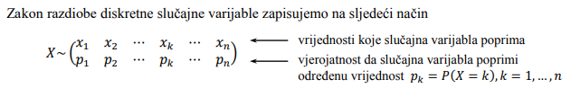

Matematičko očekivanje mjera je centralne tendencije slučajne varijable. Zapisuje se sa E(X) ili µ. Za diskretne slučajne varijable se računa po formuli:

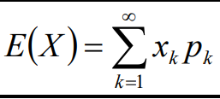

Varijanca (disperzija) slučajne varijable je srednje kvadratno odstupanje slučajne varijable od matematičkog očekivanja. Definira se s: V(X) = E(X − E(X))2 = E(X2) − µ2

U diskretnom slučaju računa se po formuli:



Standardno odstupanje (standardna devijacija), σ, definira se kao drugi korijen od varijance tj. σ = $\sqrt{V(X)}$

Varijanca i standardna devijacija predstavljaju mjere raspršenosti slučajne varijable.

\**na varijancu utječe samo prvi element (i to s kvadratom)*

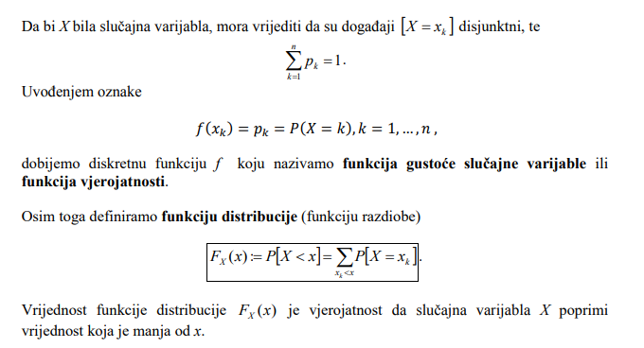

1. **Diskretne razdiobe: diskretna uniformna, binomna, Poissonova, hipergeometrijska, geometrijska, aproksimacija binomne slučajne varijable Poissonovom**

* **UNIFORMNA – X ~ U (a, b)**

Kod uniformne je razdiobe svaki od n mogućih ishoda jednako vjerojatan, pa vrijedi razdioba i očekivanje:

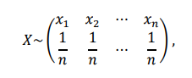 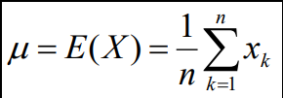

Očekivanje se još računa i: E(X) = $\frac{a+b}{2}$

Varijanca se računa: V(X) = $\frac{{(b-a)}^{2}}{12}$

* **BERNOULLIEVA – X ~ Ber (p)**

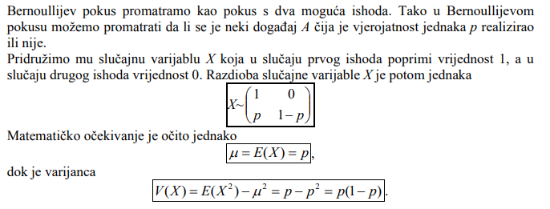

* **BINOMNA – X ~ B(n, p)**

Razdioba slučajne varijable kaže da je X broj realizacija promatranog događaja u n ponavljanja pokusa. Ako je *p* vjerojatnost realizacije događaja *A*, čija je vjerojatnost jednaka *p*, onda je razdioba slučajne varijable X binomna i jednaka:

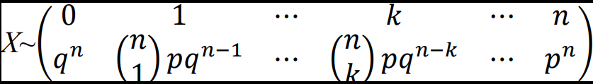

Broji koliko se puta događaj A realizirao s vjerojatnošću p.

Nije teško uočiti sljedeće: ishodi, odnosno broj realizacija promatranog događaja ovisi o tome da li se je u svakom od n ponavljanja pokusa promatrani događaj A realizirao ili nije. Označimo s Xi slučajnu varijablu koja “prati” ishod u i-tom ponavljanju pokusa, te je jednaka 1 ako se A realizira, odnosno 0 ako se A ne realizira. Očito su slučajne varijable Xi , i =1,Κ ,n Bernoullijeve i vrijedi:

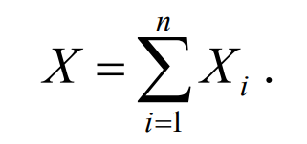

Vrijednost slučajne varijable X će biti jednaka k ako je točno k od n slučajnih varijabli Xi jednako 1. Također vrijedi da su slučajne varijable Xi međusobno nezavisne. Utvrđene činjenice možemo iskoristiti kod računanja matematičkog očekivanja i varijance binomno distribuirane slučajne varijable. Vrijedi za očekivanje i varijancu:

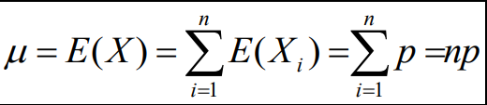 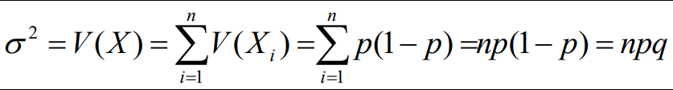

* **POISSONOVA – X ~ P(λ)**

Poissonova razdioba je po značenju jednaka binomnoj razdiobi, jer predstavlja broj uspjeha promatranog događaja u određenom vremenskom periodu, gdje je λ = intenzitet pojavljivanja događaja u nekom vremenskom periodu. Primjeri. Broj pristiglih telefonskih poziva, broj nesreća, broj ljudi koji čekaju u redu za određene usluge, broj pukotina u materijalu i sl.

X poprima vrijednosti iz skupa {0, 1, 2, . . .}, te su pripadajuće vjerojatnosti, očekivanje i varijanca jednake:

 

* **APROKSIMACIJA BINOMNE SLUČAJNE VARIJABLE POISSONOVOM - B(n, p) 🡪 P(np)**

Za slučaj kada je broj ponavljanja pokusa n velik, a vjerojatnost p mala, binomna se razdioba može aproksimirati Poissonovom razdiobom. U slučaju kada je vjerojatnost p mala, a n velik, binomnu je razdiobu ponekad povoljno aproksimirati Poissonovom razdiobom, te vrijedi: **B(n, p) ≈ P(λ = np).**

U tom slučaju vrijedi (za λ = np):

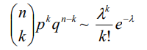

Pritom ocjena pogreške iznosi:

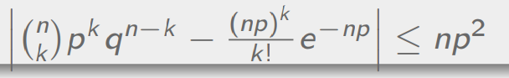

* **GEOMETRIJSKA – X ~ G(p)**

Za razliku od binomne razdiobe kod koje smo pokuse ponavljali n puta, pretpostavimo sada da pokuse ponavljamo sve dok se događaj A ne realizira. Očito je da se broj ponavljanja pokusa u tom slučaju ne može egzaktno predvidjeti, nego je slučajan. To znači da možemo definirati slučajnu varijablu X koja predstavlja redni broj pokusa u kojem se je prvi put realizirao promatrani događaj.

Događaj [X = n] je događaj da se promatrani događaj A nije realizirao u prvih n −1 ponavljanja pokusa već se je realizirao tek u n -tom ponavljanju. Očito je da je vjerojatnost tog događaja jednaka:

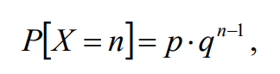

Matematičko očekivanje i varijanca:

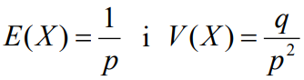

* **HIPERGEOMETRIJSKA – H(N,M,n)**

Pretpostavimo da imamo skup od N elemenata od kojih M elemenata ima neko promatrano obilježje, dok preostalih N − M elemenata nema promatrano obilježje (vidi sliku). Iz promatranog skupa biramo uzorak od n elemenata.

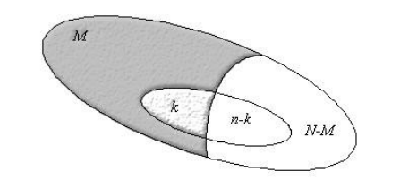

Označimo s X slučajnu varijablu koja predstavlja broj izvučenih elemenata s promatranim obilježjem. Vjerojatnost slučajne varijable X je onda:

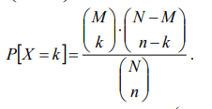

Vrijednosti koje slučajna varijabla X poprima su iz skupa {0,1,Κ ,min(n,M)}.

Matematičko očekivanje i varijanca:



* **APROKSIMACIJA HIPERGEOMETRIIJSKE SL. VARIJABLE BINOMNOM – H(N,M,n) 🡪 B(n, p)**

U graničnom slučaju kada je broj elemenata N velik ( N →∞ ) i vrijedi 🡪 *p*, hipergeometrijska razdioba se približava binomnoj i vrijedi: H(N,M,n) 🡪 B(n, p).

To znači da se u slučaju kada je broj elemenata N velik, a odabrani uzorak relativno „mali“, umjesto hipergeometrijske koristiti binomna razdioba.

1. **Pojam i zadavanje neprekidne slučajne varijable, definicije i svojstva funkcije gustoće i funkcije distribucije te njihova međusobna veza, matematičko očekivanje i varijanca**

Neprekidna slučajna varijabla poprima vrijednosti iz nekog konačnog ili beskonačnog intervala. Kao i u diskretnom slučaju, slučajna varijabla se zadaje: sa skupom vrijednosti koje može poprimiti i pripadajućim vjerojatnostima.

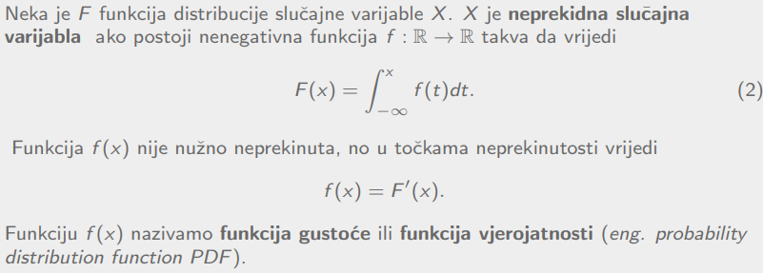

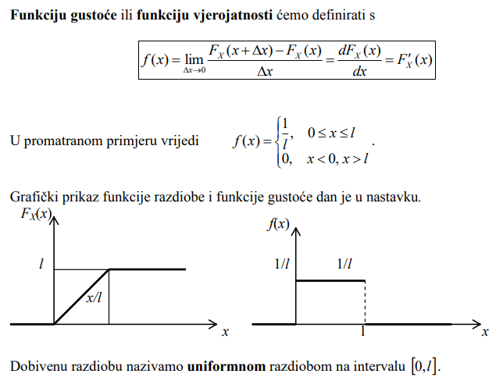

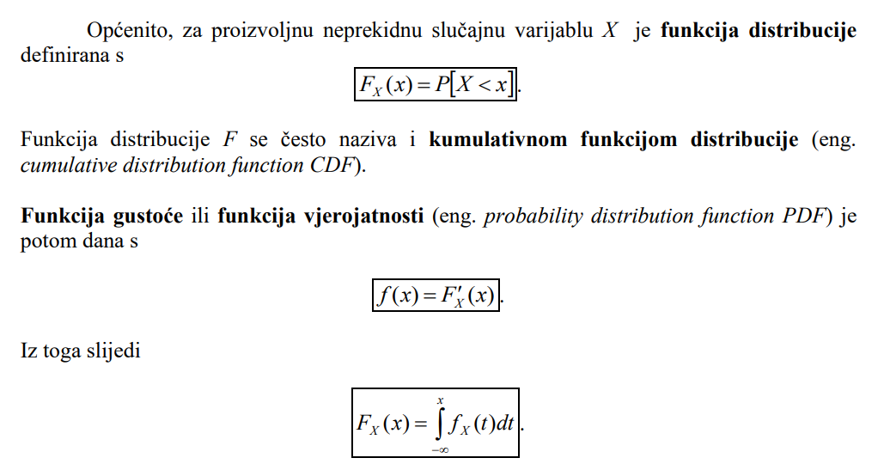

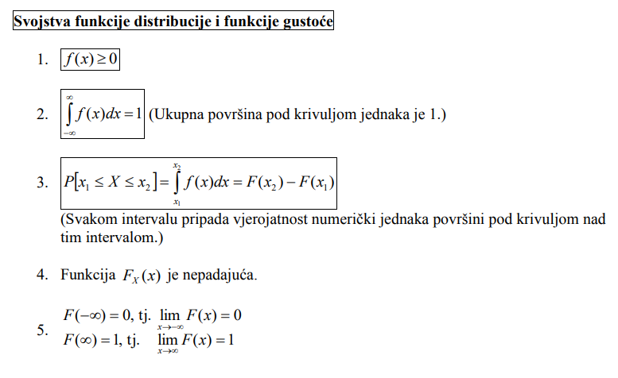

**Matematičko očekivanje i varijanca**

Očekivanje je veličina koja „mjeri“ centralnu tendenciju, odnosno odstupanje od srednje vrijednosti slučajne varijable. Računa se po formuli:

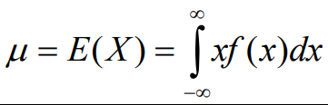

Varijanca, kao mjera odstupanja od matematičkog očekivanja definirana je s: V(X) = E(X − E(X))2 = E(X − μ)2 ,

Za neprekidne varijable se računa po formuli:

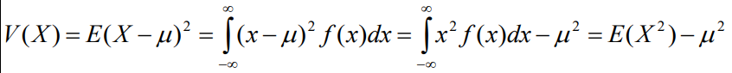

Stand. odstupanje je isto kao i za diskretne: σ = $\sqrt{V(X)}$

Sva svojstva matematičkog očekivanja i varijance koja su navedena kod diskretnih slučajnih varijabli, vrijede i u slučaju neprekidnih slučajnih varijabli.

U slučaju kada promatramo funkciju slučajne varijable, tj. Y = h(X) gdje je h realna funkcija, vrijedi:

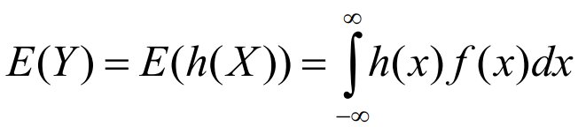

1. **Neprekidne razdiobe: uniformna, eksponencijalna, normalna**

* **UNIFORMNA - U(a, b)**

Kada je vjerojatnost odabira proizvoljne vrijednosti na nekom intervalu jednaka. U tom slučaju su slučaju funkcija gustoće i funkcija distibucije jednake:

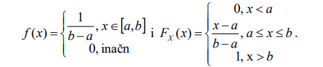

Grafički prikaz izgleda:

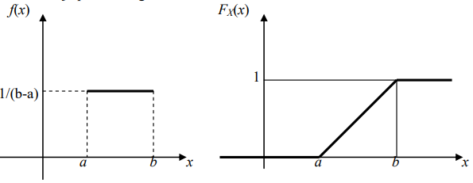

Očekivanje i varijanca:

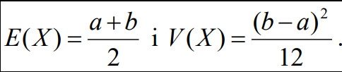

* **EKSPONENCIJALNA - ε(λ)**

Neka je λ > 0 intenzitet pojavljivanja nekog događaja u jedinici vremena. Slučajna varijabla X neka predstavlja vrijeme koje protekne do prve realizacije promatranog događaja (ili vrijeme koje protekne između dviju realizacija promatranog događaja). Vrijednosti slučajne varijable X leže na intervalu (0, ∞).

Neka je Zt slučajna varijabla koja predstavlja broj realizacija promatranog događaja u vremenskom intervalu [0,t]. U tom se slučaju Zt ravna po Poissonovoj razdiobi P(λt). Koristeći relaciju:

(X < t) = (Zt > 0) = 1 − P(Zt = 0)

odredimo funkciju distribucije za X:  **FX(t) = 1 − e−λt , t > 0.**

Pripadajuća funkcija gustoće jednaka je: **fX(t) = λe−λt , t > 0**.

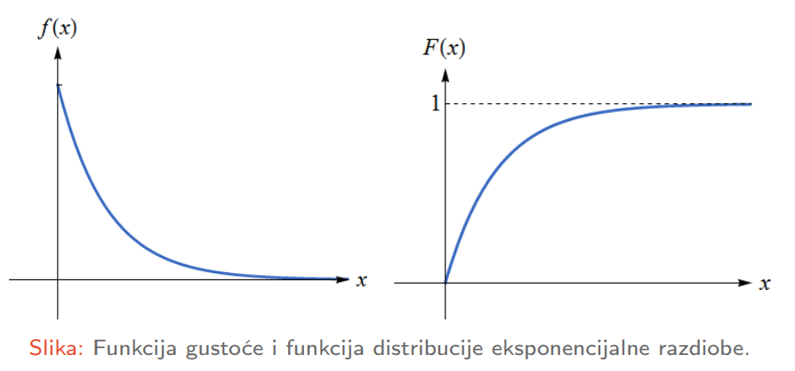

Očekivanje i varijanca:

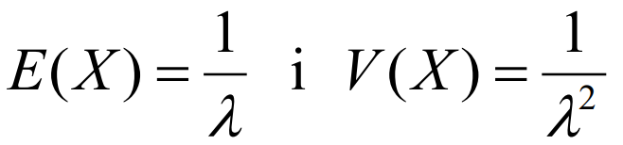

Eksponencijalna razdioba nema pamćenja, tj. vrijedi: **P(X < a + ∆t | X > a) = P(X < ∆t).**

*Prethodnu relaciju možemo riječima opisati ovako: vjerojatnost da se promatrani događaj ostvari u intervalu [a, a + Δx) ako znamo da se do trenutka a nije ostvario, jednaka je vjerojatnosti da se događaj ostvari do vremenskog trenutka Δx . Dakle, vjerojatnost ostvarivanje događaja ovisi samo o duljini vremenskog intervala, a ne o tome u kojem trenutku započinjemo promatranje.*

* **NORMALNA (GAUSSOVA) RAZDIOBA – N(µ, σ2)**

Za slučajnu varijablu X kažemo da ima normalnu (Gaussovu) razdiobu s parametrima µ i σ 2 ako je **funkcija gustoće i distribucije** zadana s:

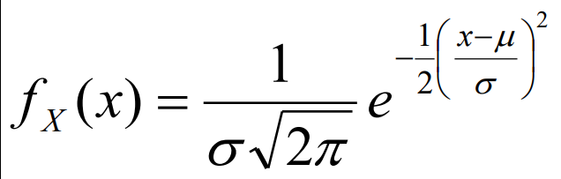 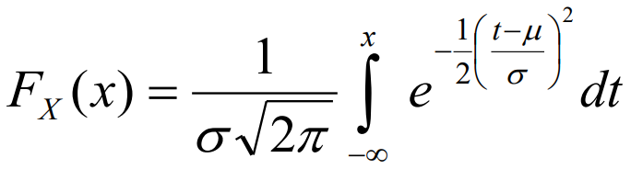

gdje su µ i σ realni brojevi, σ > 0. Slučajna varijabla X je normalno distribuirana i pišemo X ∼ N(µ, σ2 ).

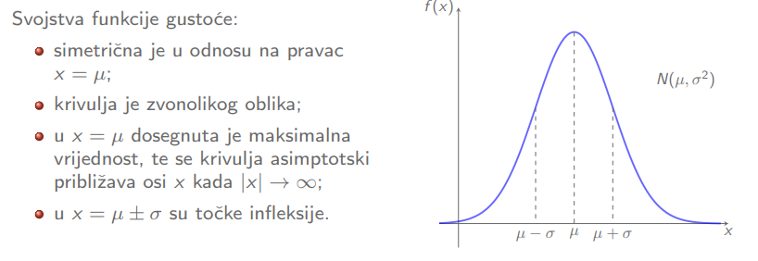

* funkcija simetrična u odnosu na pravac x = μ , pa je za svaku normalnu razdiobu α3 = 0 ;
* krivulja je zvonolikog oblika, u x = μ je dosegnuta maksimalna vrijednost funkcije gustoće, a funkcija se asimptotski približava osi x
* krivulja ima točke infleksije u x = μ ±σ , pa je za manji σ krivulja „uža“ i „viša“;
* vrijednost funkcije distribucije F(x) jednaka je površini pod krivuljom f (x) nad intervalom (−∞, x).

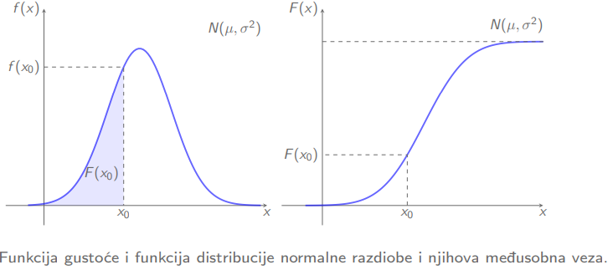

* **JEDINIČNA (STANDARDIZIRANA) NORMALNA RAZDIOBA**

Ima sljedeće parametre: µ = 0 i σ = 1, tj. razdioba N(0,1). Značaj te razdiobe leži u činjenici da se svaka normalno distribuirana slučajna varijabla standardizacijom može svesti na jediničnu normalnu razdiobu.

Funkcije gustoće i distribucije (vrijednost integrala pomoću kojega se računa funkcija distribucije ne može analitički izračunati, pa su vrijednosti za jediničnu razdiobu često tabelirane):

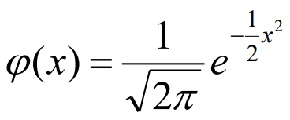 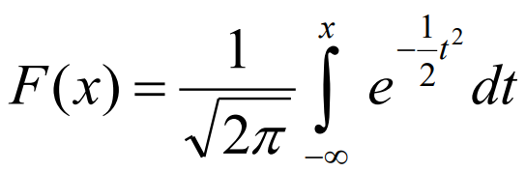

Kako se u tablici najčešće nalaze vrijednosti funkcija ϕ(x) i F(x) , za x > 0 , u slučaju kada je x < 0 mogu se koristiti sljedeće relacije: ϕ(−x) =ϕ(x) i F(−x) =1− F(x)

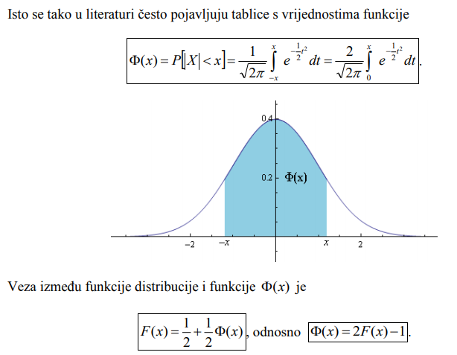

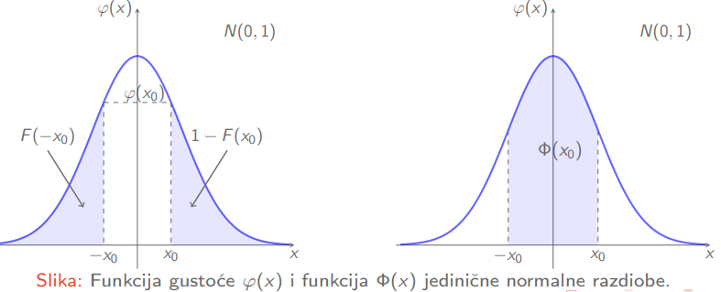

* **STANDADIZACIJA NORMALNE VARIJABLE**

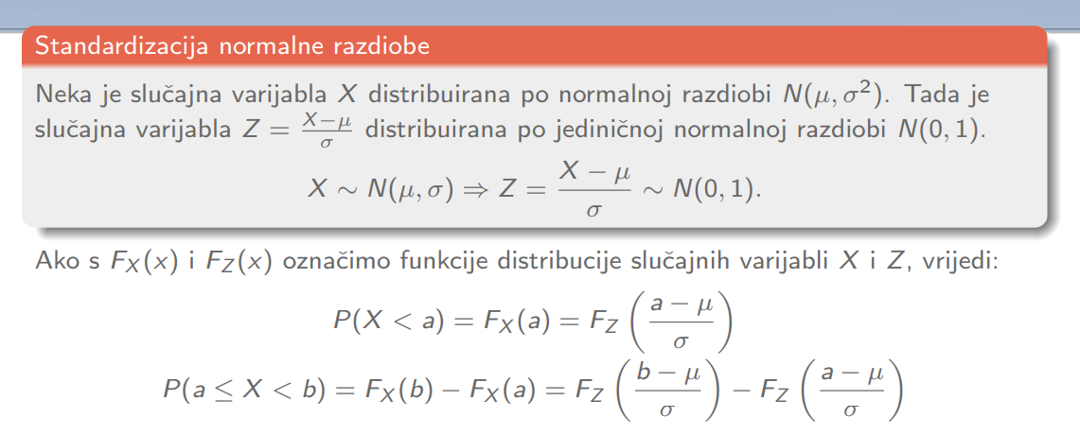

1. **Adicijski teorem za normalnu razdiobu**

*Zamislimo situaciju u kojoj moramo odrediti grešku određene dimenzije nekog proizvoda. Greška može nastati zbog pogreške mjernog instrumenta (u okviru dozvoljenih odstupanja ako je mjerni instrument ispravan) i zbog grešaka koje nastaju tijekom proizvodnje. U praksi, u oba slučaja možemo pretpostaviti da je greška normalno distribuirana s matematičkim očekivanjem i standardnom devijacijom μ1 i σ 1 u prvom, odnosno μ 2 i σ 2 u drugom slučaju, te da su nastale greške međudobno nezavisne. Zadatak nam je odrediti ukupnu pogrešku u dimenziji proizvoda. Ta će pogreška također biti distribuirana po normalnoj razdiobi pri čemu će prosječna ukupna greška biti jednaka μ1 + μ2 . Međutim, standardna devijacija ukupne greške neće biti jednaka sumi standardnih devijacija već 2 2 2 σ 1 +σ . Teorem iz kojeg proizlazi navedena tvrdnja dan je u nastavku.*

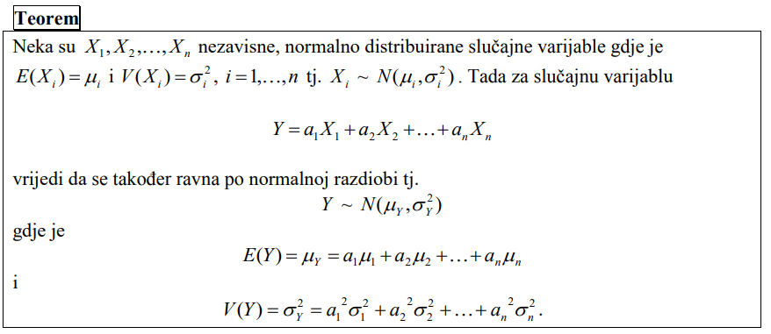

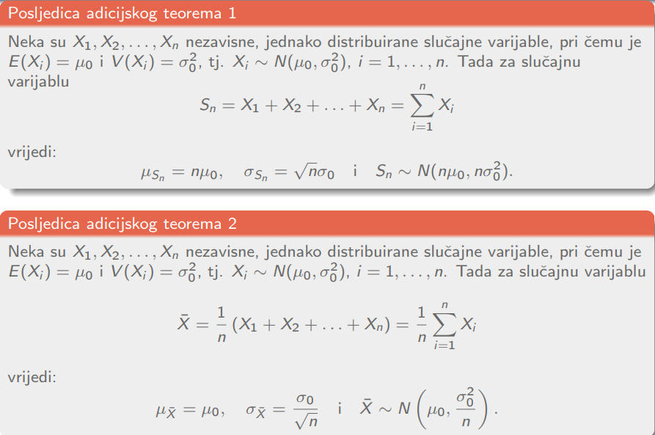

1. **Centralni granični teorem i njegova primjena kod aproksimacije binomne i Poissonove razdiobe normalnom**

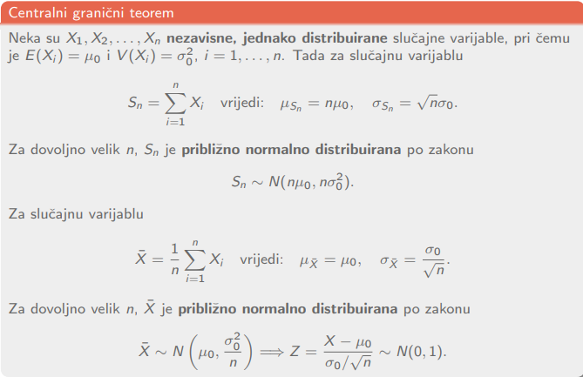

Uočimo da je tvrdnja teorema vrlo slična posljedicama adicionog teorema za normalnu razdiobu. Ono što ga razlikuje od adicionog teorema je činjenica da promatrane slučajne varijable X1,..., Xn mogu biti distribuirane po bilo kojoj razdiobi (ne mora biti normalna). Značajno je samo da su jednako distribuirane i nezavisne. Navedena će aproksimacija će biti zadovoljavajuća kada je broj slučajnih varijabli n ≥ 30.

* **APROKSIMACIJA BINOMNE RAZDIOBE NORMALNOM**

Binomna razdioba B(n; p) se može aproksimirati normalnom kada je broj ponavljanja pokusa n dovoljno velik. U praksi se upotrebljava za slučajeve:

1. np > 5 ili nq > 5
2. npq > 9;
3. n ≥ 30 i 0,1≤ p ≤ 0,9

Ako su ispunjeni zahtjevi, tada je sl.varijabla **X ~ B(n; p)** približno normalno distribuirana po zakonu:

**N(np; npq) (tj. μ = np,σ = npq ).**

**Posljedice:**

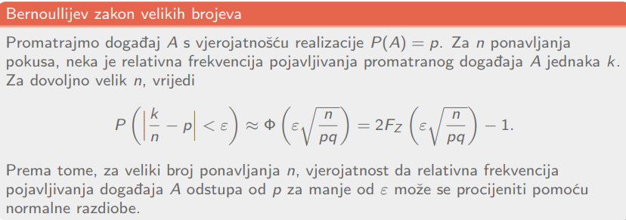

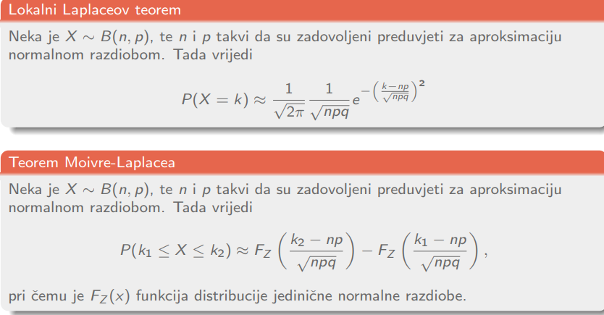

* **APROKSIMACIJA POISSONOVE RAZDIOBE NORMALNOM**

**? ako netko zna, nek mi javi. Nemogu nigdje naći**

1. **Monte-Carlo simulacija diskretnih slučajnih varijabli**

Monte-Carlo simulacija sastoji se od generiranja niza slučajnih vrijednosti koje su distribuirane u skladu s danom funkcijom razdiobe F(x) uz pomoć slučajnih brojeva te provjere kvalitete simuliranog niza uz pomoć statističkih testova.

1. **Funkcije slučajnih varijabli i njihove razdiobe**

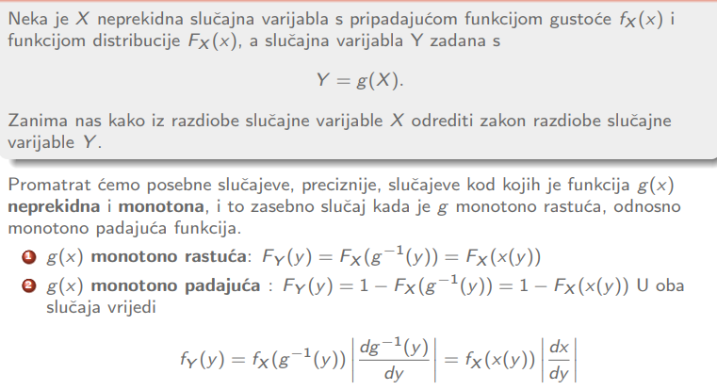

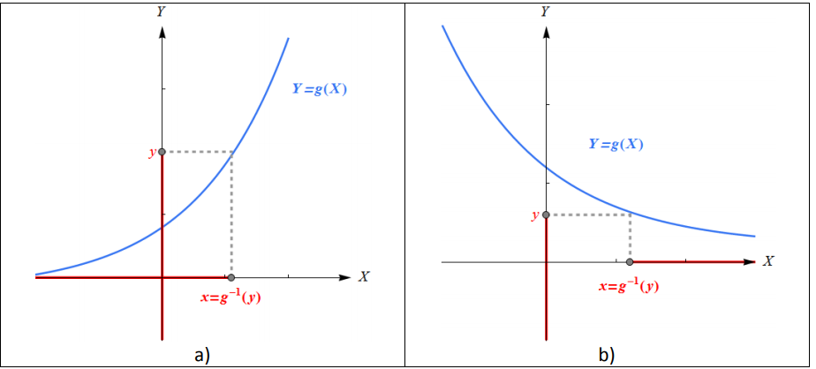

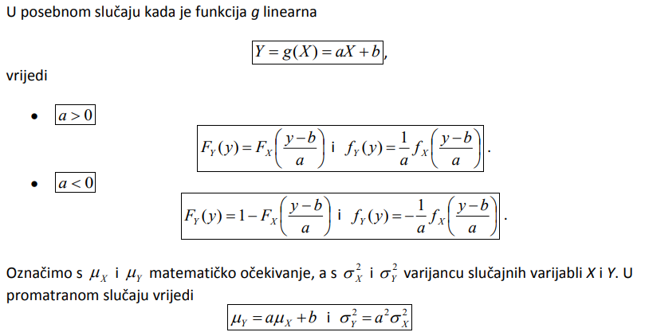

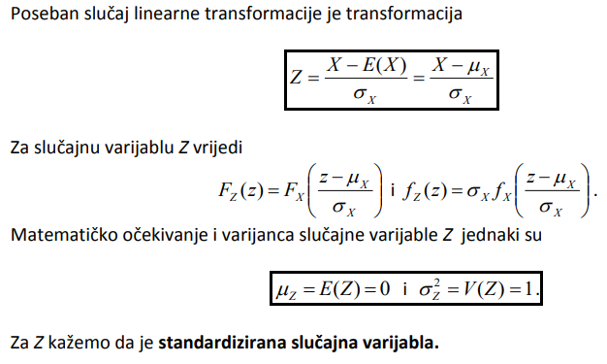

1. **Inverzna metoda i metoda prihvaćanja i odbacivanja za simulaciju neprekidne slučajne varijable**

* **INVERZNA METODA**

Kada znamo odrediti inverz funkcije.

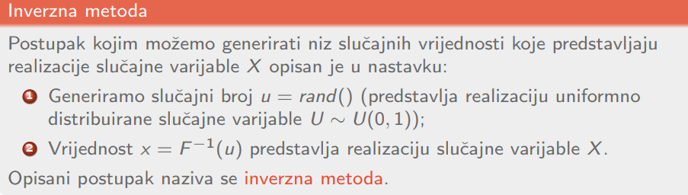

* **METODA PRIHVAĆANJA I ODBACIVANJA**

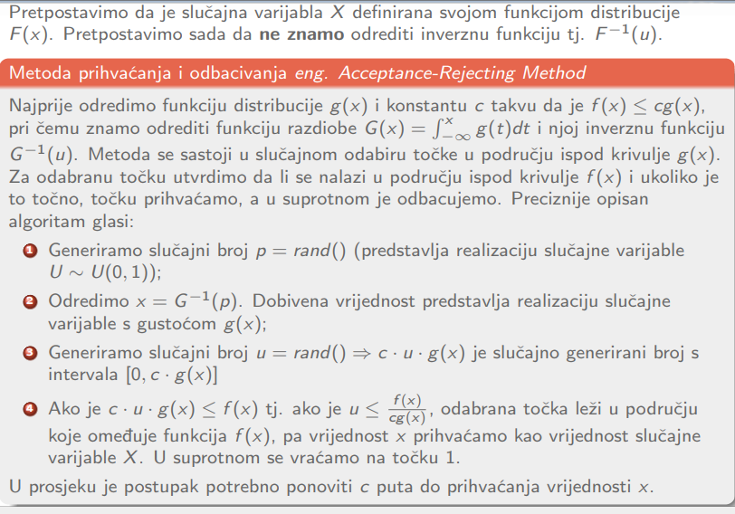

1. **Diskretni i neprekidni slučajni vektori (marginalne i uvjetne razdiobe, nezavisnost, uvjetno očekivanje, kovarijanca i korelacija)**

Slučajni vektor je n-terica slučajnih varijabli (X1, . . . , Xn) : Ω → Rn . Za n = 2 slučajni vektor ćemo označavati s (X, Y ). Slučajni se vektori u praksi pojavljuju u primjerima u kojima pratimo istovremeno dvije ili više veličina npr. (godine starosti, težina, tlak), (temperatura, količina padalina, vlažnost), (prihod kućanstva, broj automobila u kućanstvu), (broj linija koda, broj pogrešaka), itd.

* **DISKRETNI SLUČAJNI VEKTOR**

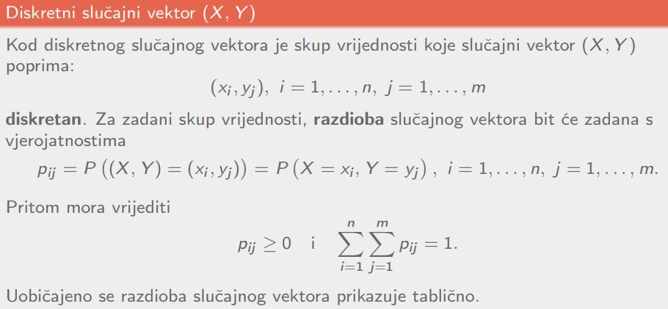

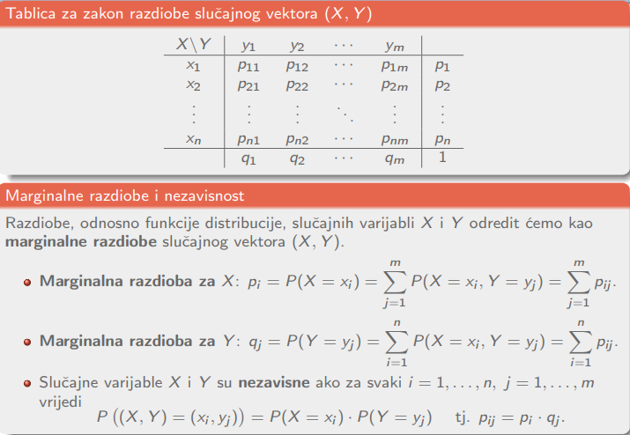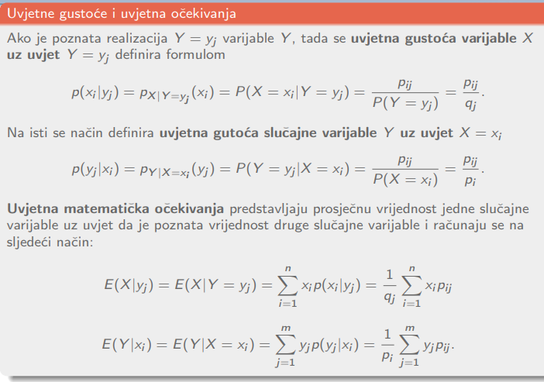

* **NEPREKIDNI SLUČAJNI VEKTOR**

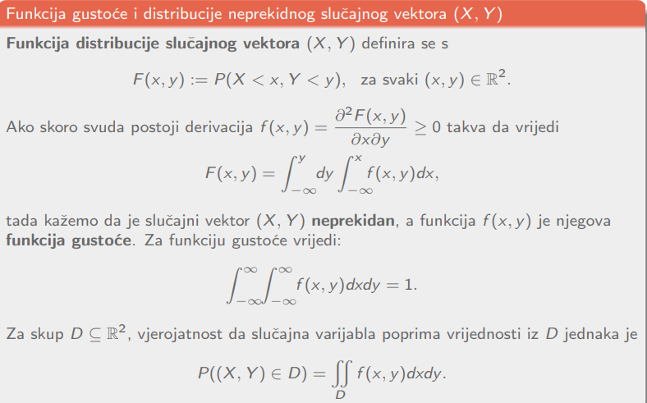

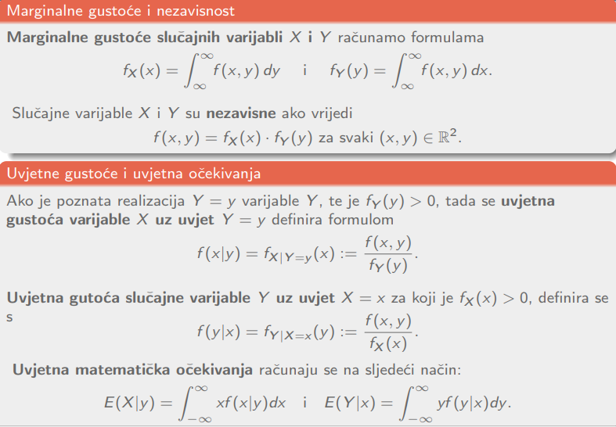

* **KOVARIJANCA I KORELACIJA SLUČAJNIH VEKTORA**

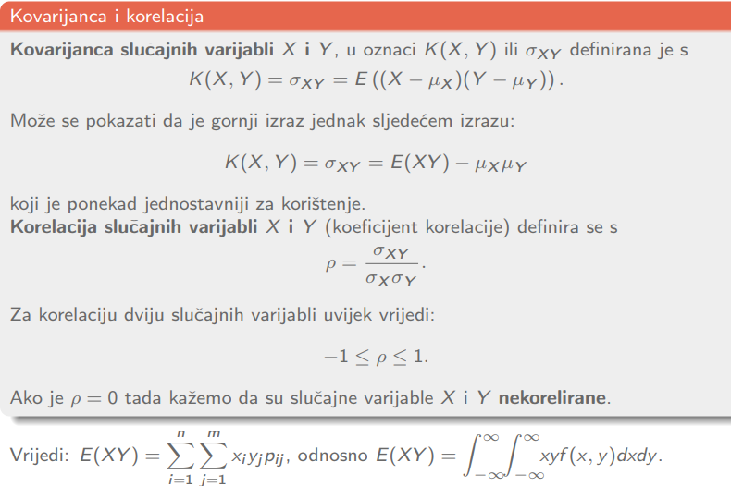

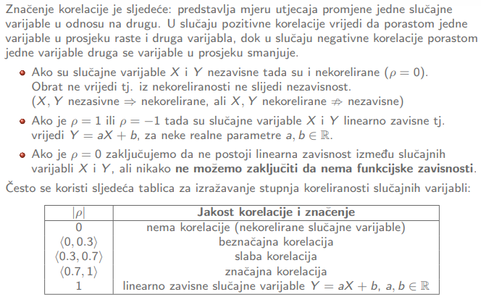

1. **Ideja metode linearne regresije, postupak određivanja koeficijenata pravca i mjera procjene kvalitete regresije iz empirijskih podataka**

Regresijska analiza dio je statistike koja se bavi istraživanjem i utvrđivanjem veze između dvije ili više varijabli u "nedeterminističkom" smislu.

Pretpostavlja se da tijekom eksperimenta postoje dvije varijable x i Y , pri čemu je x nezavisna varijabla, koja je deterministička, a ne slučajna (i uobičajeno je kontrolira istraživač), a Y zavisna varijabla koja ovisi o x i eventualnoj slučajnoj pogrešci ε. Traži se funkcijska veza f takva da vrijedi Y = f(x) + ε.

U jednostavnom linearnom modelu, funkcijska je veza f oblika:

**f(x) = β0 + β1x.**

Zadatak je procijeniti parametre β0 i β1, tako da dobiveni pravac "najbolje" opisuje dane podatke, te utvrditi kvalitetu dobivene procjene.

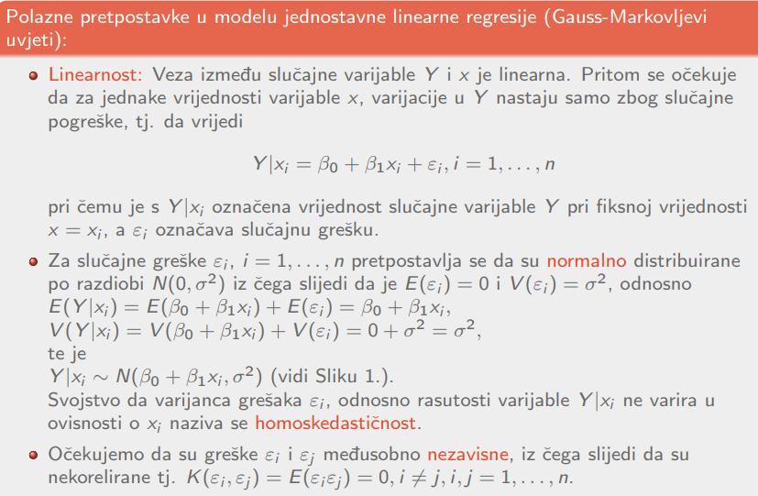

* **PROCJENA PARAMETARA MODELA**

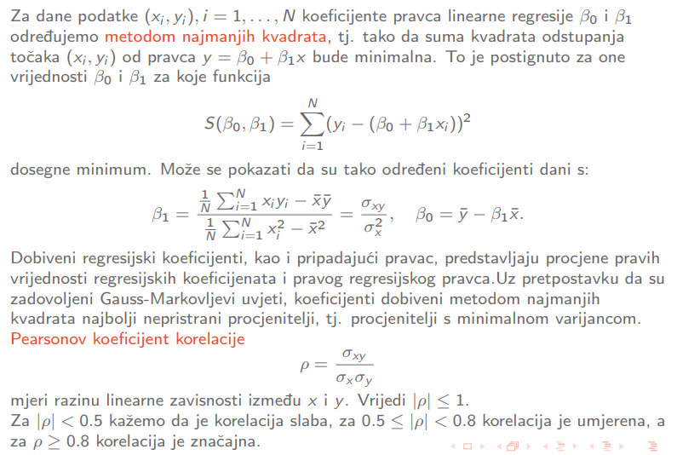

* **REGRESIJSKA ANALIZA**

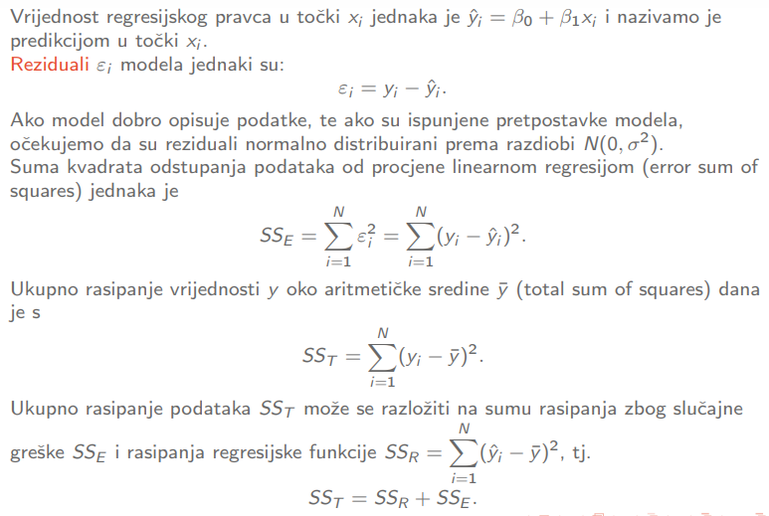

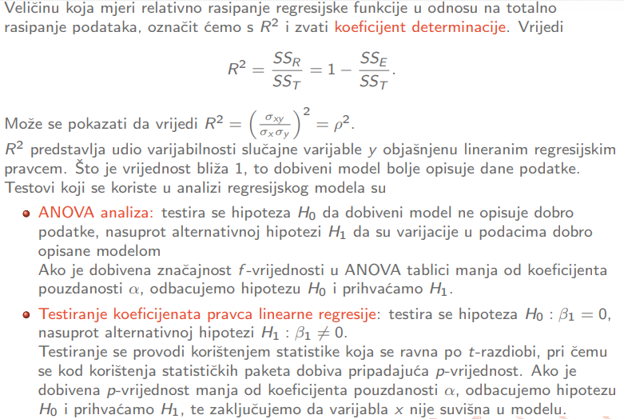

1. **Metode točkaste procjene parametara, nepristrani procjenitelji**

* **OPĆENITO TERMINOLOGIJA**

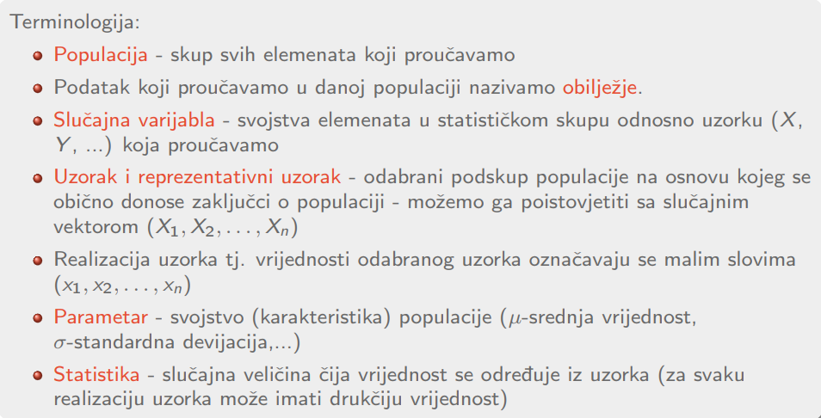

* **TOČKASTE PROCJENE PARAMETARA**

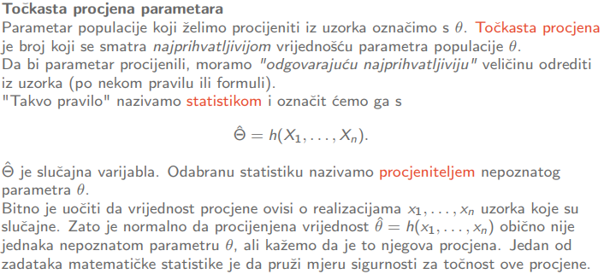

**Metode točkastih procjena parametara su:**

1. Metoda momenata *- traženi parametar se procjenjuje iz momenata višeg reda*
2. Metoda najveće vjerojatnosti (izglednosti, vjerodostojnosti) *(eng. maximum likelihood method)*
3. Metoda najmanjih kvadrata
4. Bayesova metoda

* **NEPRISTRAN PROCJENJITELJ**

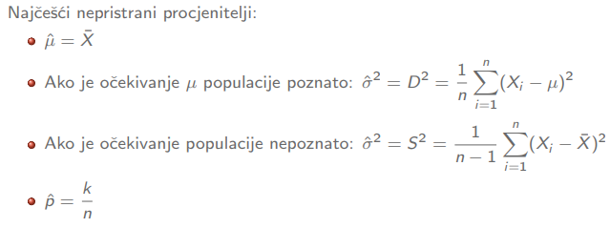

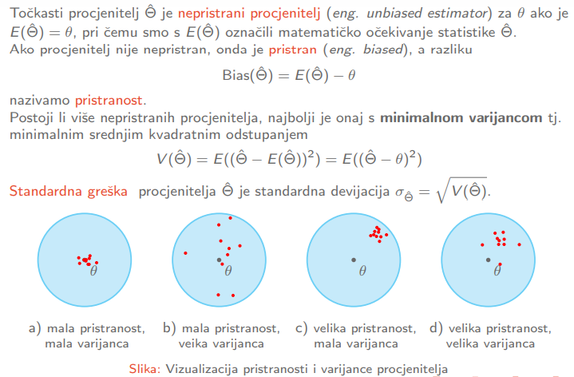

1. **Metoda maksimalne vjerojatnosti (maxumum likelihood method)**

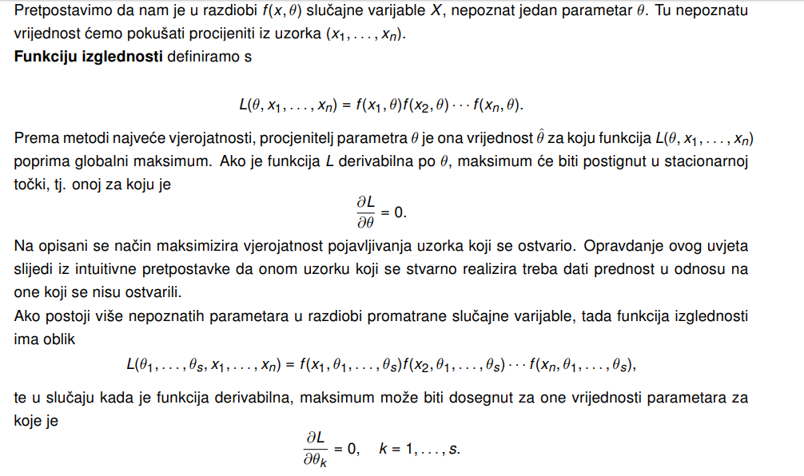

1. **Intervalne procjene parametara (intervali povjerenja za matematičko očekivanje i proporciju, veličina uzorka za zadanu točnost procjene)**

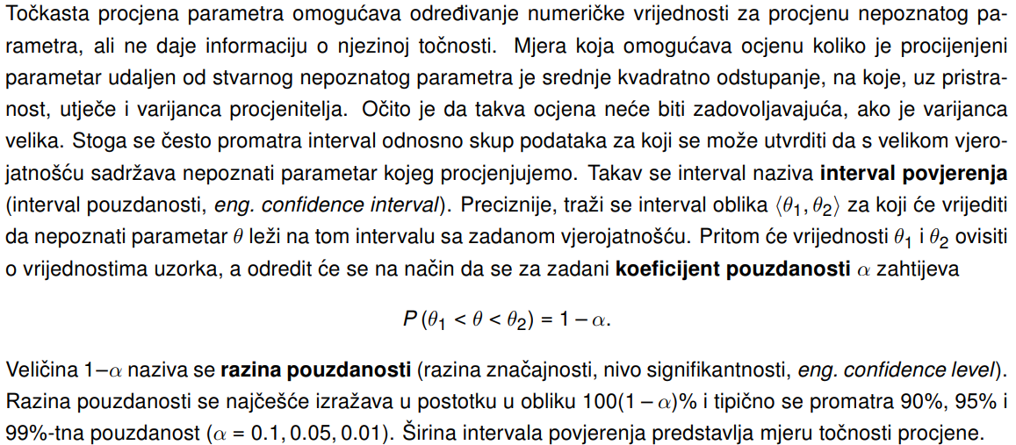

* **INTERVALNA PROCJENA MATEMATICKOG OČEKIVANJA UZ POZNATU STANDARDNU DEVIJACIJU**

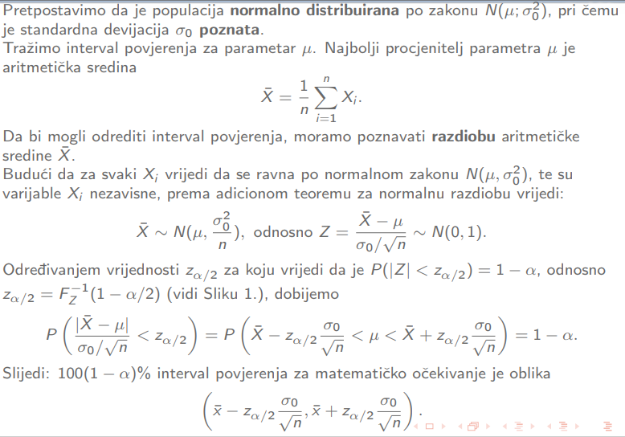

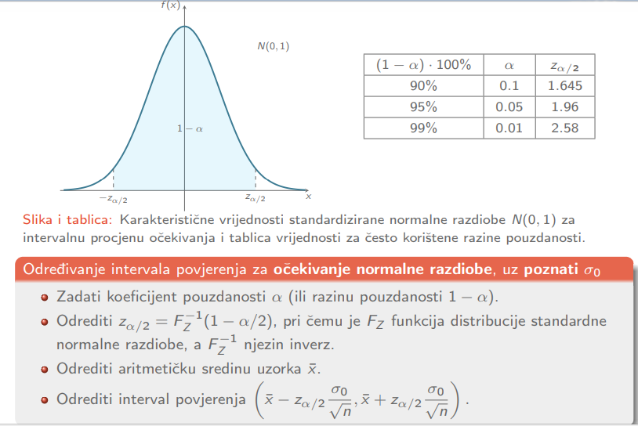

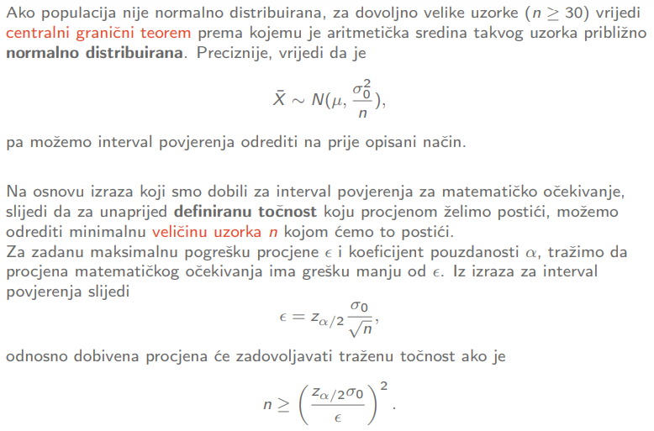

* **INTERVALNA PROCJENA MATEMATICKOG OČEKIVANJA UZ NEPOZNATU STANDARDNU DEVIJACIJU**

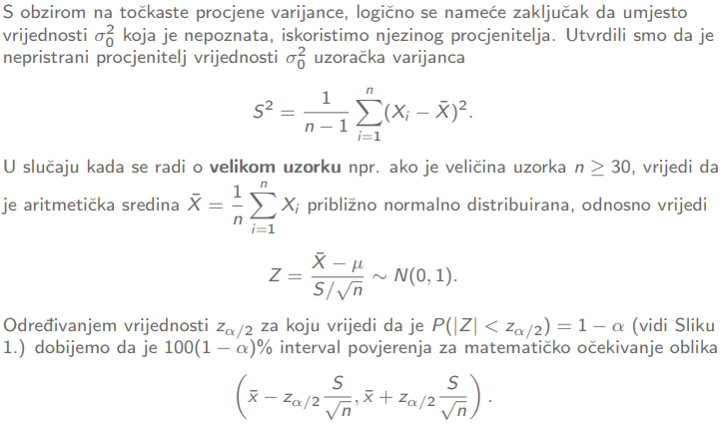

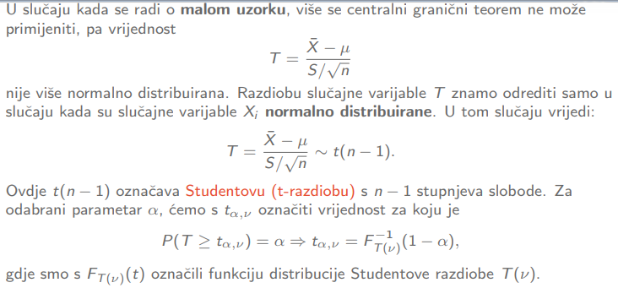

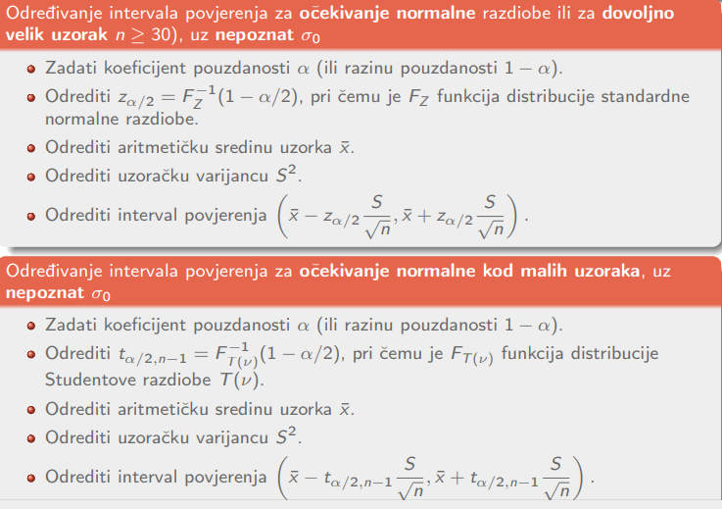

* **INTERVALNA PROCJENA VJEROJATNOSTI DOGAĐAJA (PROPORCIJE) P**

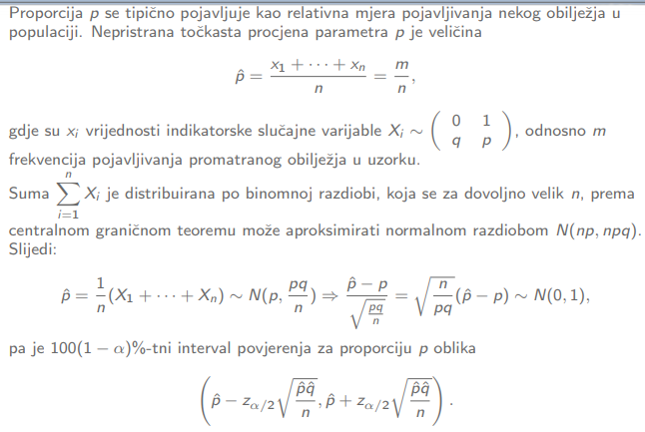

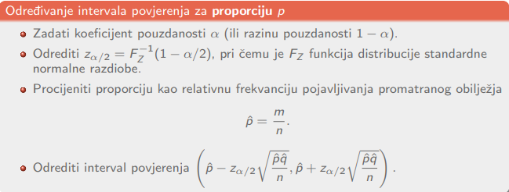

1. **Testiranje statistickih hipoteza, nulta i alternativna hipoteza, vrste pogrešaka koje se mogu pojaviti kod testiranja**

**Statistička hipoteza** je tvrdnja o veličini parametra populacije ili tvrdnja o obliku raspodjele populacije. Istinitost postavljene tvrdnje ispituje se pomoću slučajnog uzorka.

**Parametarska hipoteza** je tvrdnja koja se odnosi na neki parametar populacije.

*Primjer:* Utvrđeno je da je vijek trajanja komponenti u čak 10% slučajeva kraći od deklariranog. Inženjer predlaže promjene kako bi smanjio postotak. Želi se testirati je li to zaista dovelo do traženih poboljšanja. U tu je svrhu odabran uzorak od 200 komponenti.

**nul hipoteza – H0** p = 0.1 🡪 tvrdi da je udio isti kao i prije

**alternativna hipoteza – H1** p < 0.1 🡪 tvrdi da se udio komponenti smanjio

Očito je da treba definirati neko **kritično područje** koje će biti presudno za odluku o odbacivanju hipoteze H0.

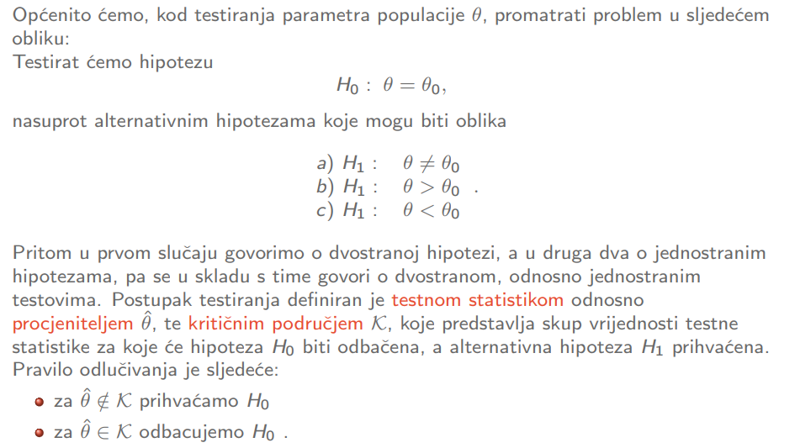

**POGREŠKE**

* pogreška tipa I - odbacivanje istinite hipoteze H0
* pogreška tipa II - prihvaćanje neistinite hipoteze H0

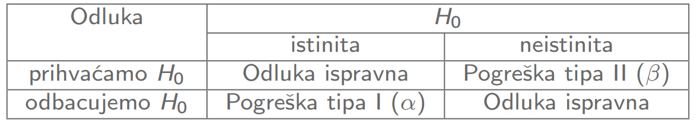

Te pogreške možemo zapisati kao:

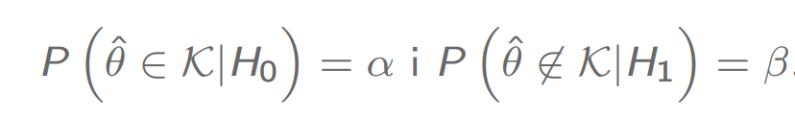

**Snaga statističkog testa** - vjerojatnost ispravnog odbacivanja lažne nul hipoteze i jednaka je *γ = 1 − β.* Parametrom α određena je **razina pouzdanosti** statističkog testa koja je jednaka *1 − α.*

**POSTUPAK**

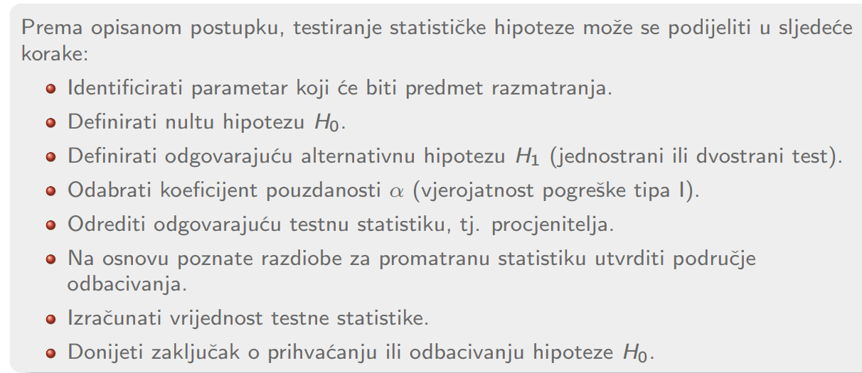

1. **Testiranje parametarskih hipoteza za matematičko očekivanje i proporciju (t-test, z-test), jednostrani i dvostrani testovi, p-vrijednost**

**1. TESTIRANJE HIPOTEZE O MATEMATIČKOM OČEKIVANJU UZ POZNATU STAND. DEV. σ2**

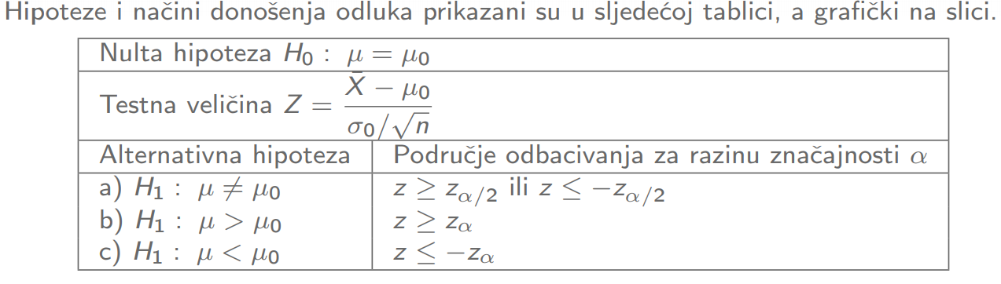

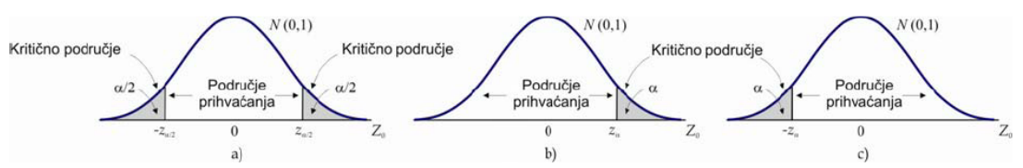

Opisano testiranje može se provesti ako znamo da su razdiobe promatranih veličina u uzorku normalne, odnosno u slučajevima kada je uzorak dovoljno velik (n ≥ 30). Ako standardna devijacija kod velikog uzorka nije poznata, onda se umjesto σ0 koristi procjenitelj S.

**2. TESTIRANJE HIPOTEZE O MATEMATIČKOM OČEKIVANJU UZ NEPOZNATU STAND. DEV. σ2**

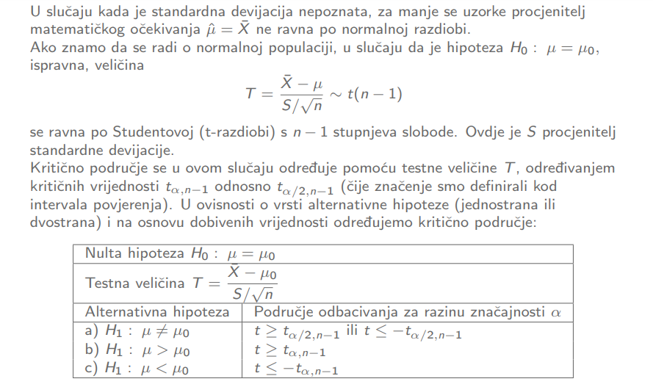

* **p – VRIJEDNOST i Z - TEST**

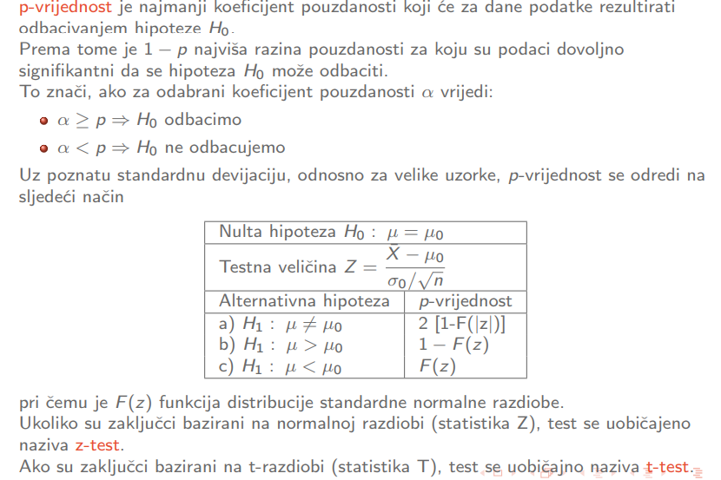

* **T-TEST – STUDENTOVA RAZDIOBA**

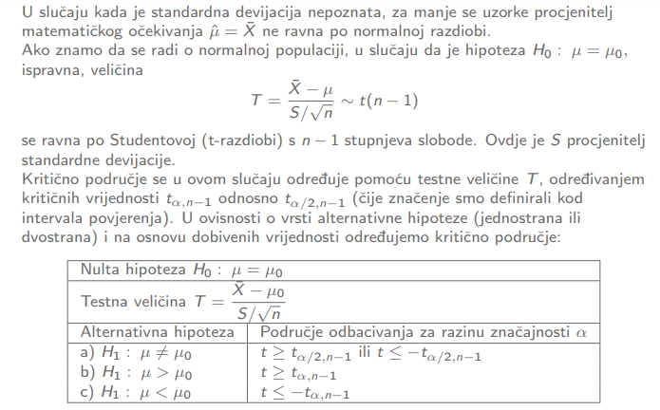

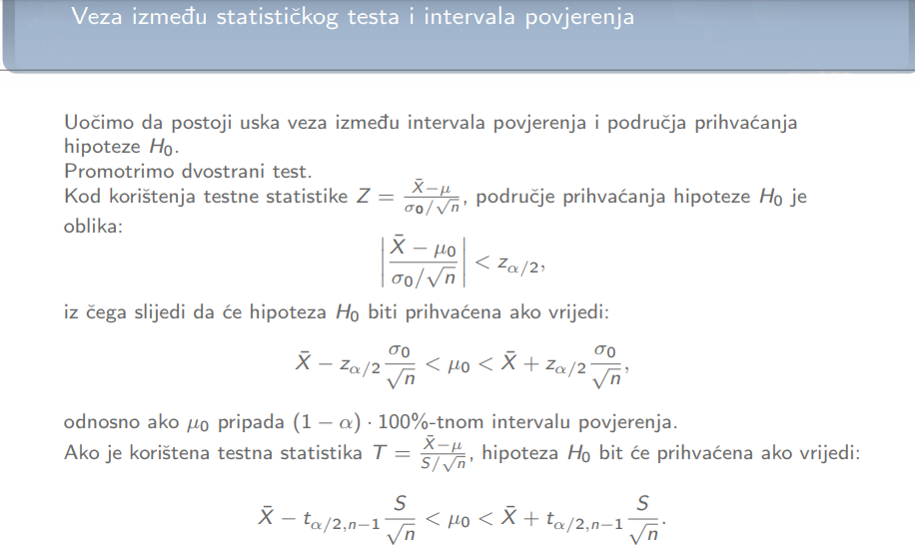

* **USPOREDBA PROPORCIJA**

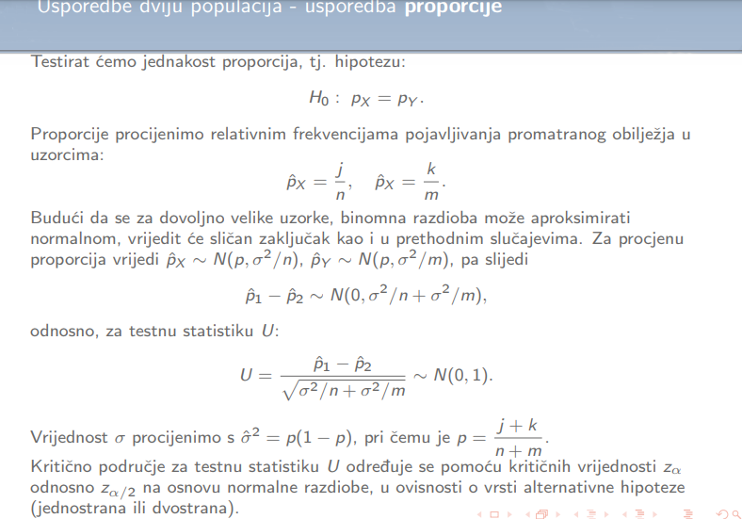

* **TESTIRANJE STATISTIČKIH HIPOTEZA – DODATNO**

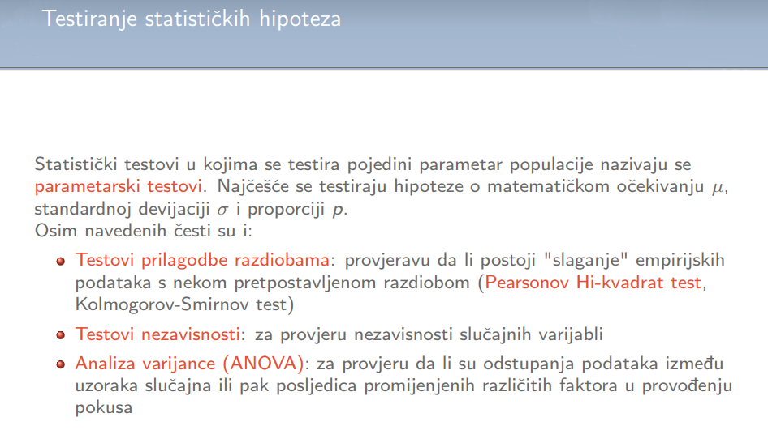

1. **X2 test (Pearson)**

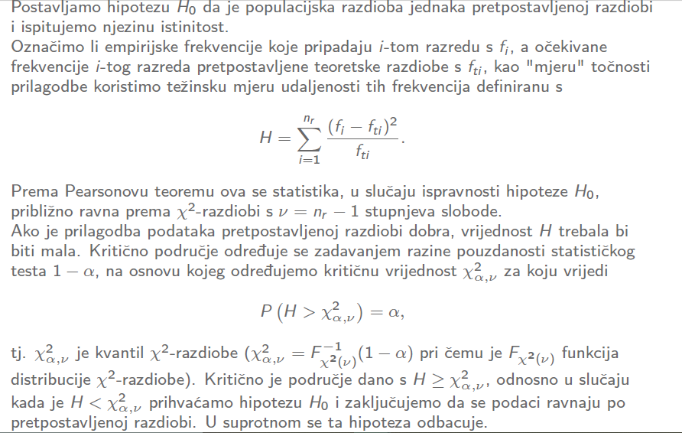

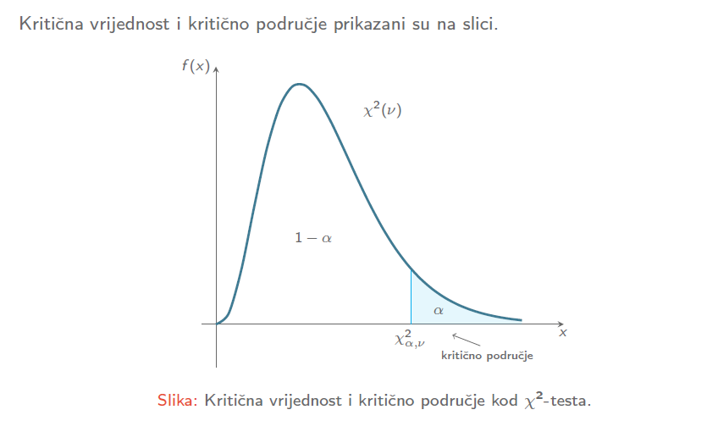

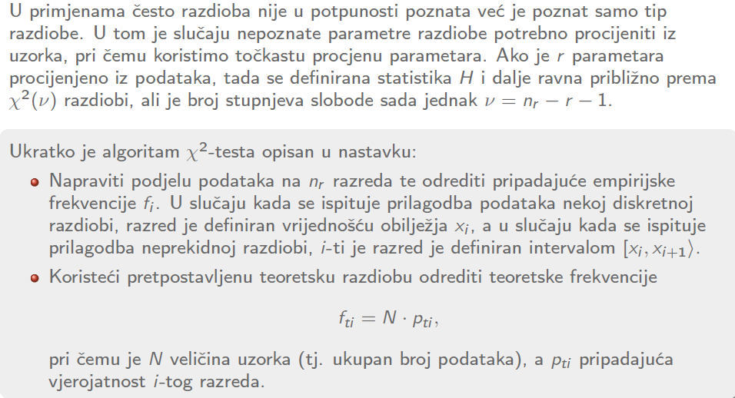

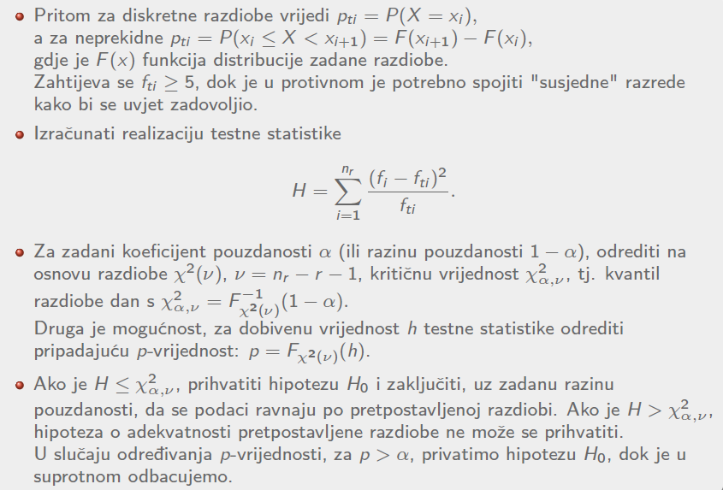

1. **Pojam i tipične klasifikacije stohastičkih procesa**

Neka je T ⊂ R interval u kojem promatramo stohastički proces. Za svako t ∈ T određena je slučajna varijabla Xt . To je veličina koja nije unaprijed određena već se realizira slučajno, a predstavlja stanje sustava u promatranom trenutku t. Prema tome, stohastički (slučajni) proces je skup slučajnih varijabli te se označava **{Xt : t ∈ T}.**

Stohastički proces možemo shvatiti i kao funkciju dviju varijabli X : T × Ω → S, gdje je S skup stanja unutar kojeg proces poprima vrijednost.

* **KLASIFIKACIJA**

Stohastičke procese možemo klasificirati s obzirom na vremenski parametar i prostor stanja:

* **Kontinuirani procesi** *-* ako je skup T interval,
* **Diskretni procesi**– skup T je prebrojiv tj. T = {t1, t2, t3…}
* Slučajne varijable stohastičkog procesa mogu biti **diskretne** ili **neprekidne**, pa je u prvom slučaju prostor stanja diskretan, a u drugom kontinuiran.

Funkcije razdiobe – slučajna varijabla je određena svojim jednodimenzionalnim razdiobama. Za t1 ∈ T, funkcija razdiobe Xt1 je:

**Ft1(x1) := P[Xt1 < x1]**

Ako poznajemo sve jednodimenzionalne razdiobe slučajnog procesa, još uvijek ne poznajemo cijeli proces X, jer moramo poznavati međuovisnosti slučajnih varijabli. Za poznavanje procesa moramo znati razdiobe slučajnih vektora (Xt1 , Xt2 , . . . , Xtn) za svaki izbor vremenskih trenutaka t1,t2, . . . ,tn ∈ T. Funkcija koja opisuje razdiobu ovakvog slučajnog vektora je **n-dimenzionalna razdioba:**

Ft1,...,tn (x1, . . . , xn) := P[Xt1 < x1, . . . , Xtn < xn]

Također stohastičke procese možemo podijeliti i na:

* **Stacionarni**

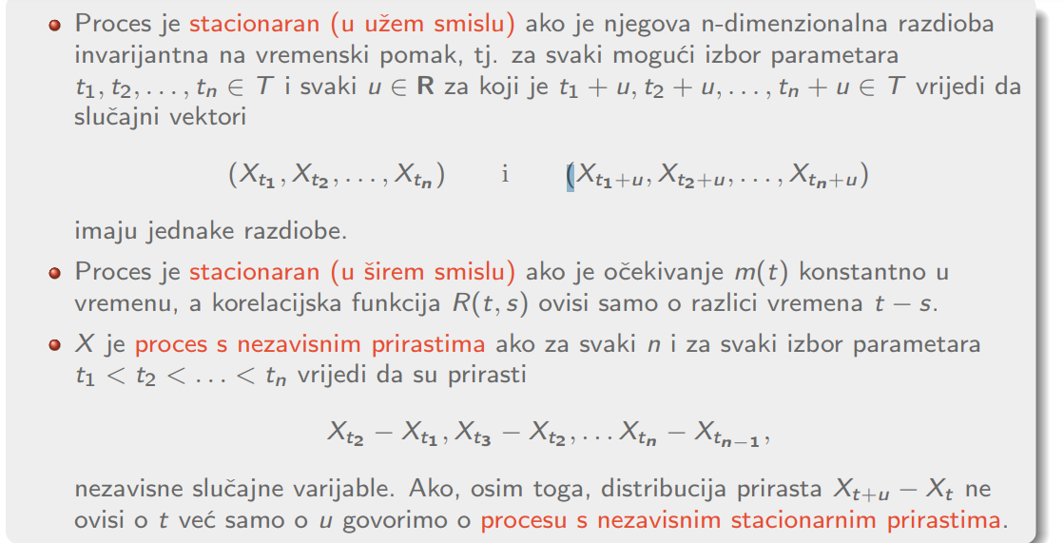

* **Nestacionarni** – n-dimenzionalna razdioba može ovisiti o vremenskom pomaku

1. **Definicija Markovljevog lanca**

Markovljevi procesi su stohastički procesi koji imaju tzv. "svojstvo zaboravljivosti".

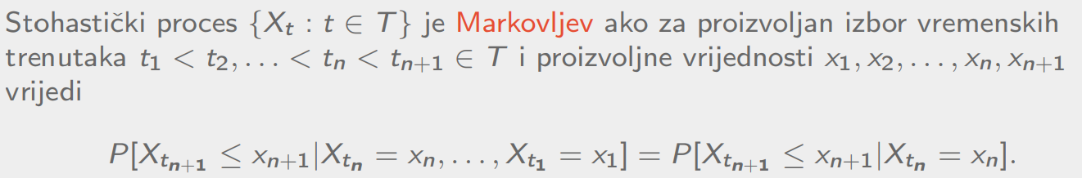

Razdioba vjerojatnosti slučajne varijable Xt u budućem momentu t = tn+1 ovisi samo o vrijednosti procesa u sadašnjem trenutku tn, a ne ovisi o vrijednostima procesa u ranijim momentima.

* ***Markovljev lanac***



Jednostavnije, Markovljev lanac je niz diskretnih slučajnih varijabli X0, X1, . . . koje imaju Markovljevo svojstvo, pri čemu slučajna varijabla Xn predstavlja stanje procesa u trenutku t = tn. Skup stanja promatranog Markovljevog lanca označava se S = {s1, s2, s3, . . .}. Xn je stanje sustava u trenutku tn

1. **Vektor stanja i matrica prijelaznih vjerojatnosti**

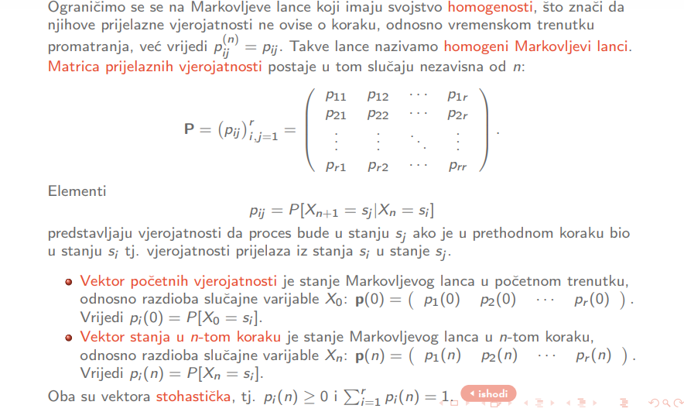

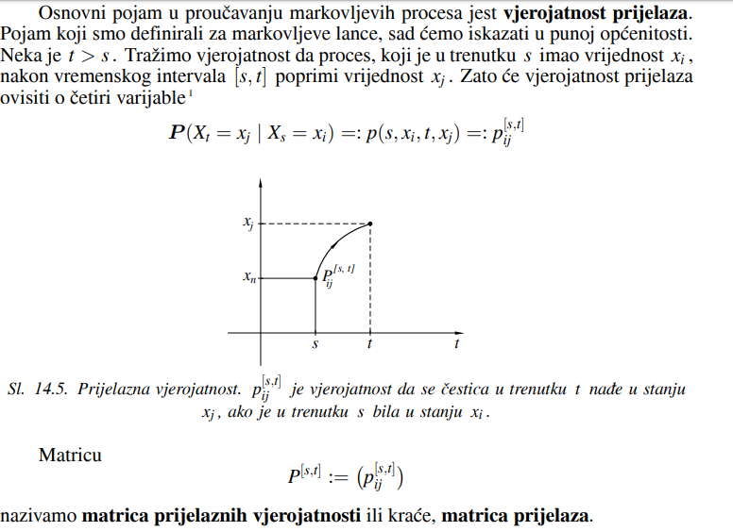

1. **Vjerojatnosti prijelaza za n-koraka (Chapman-Kolmogorovljeve jednadžbe) i određivanje vektora stanja u n-tom koraku**

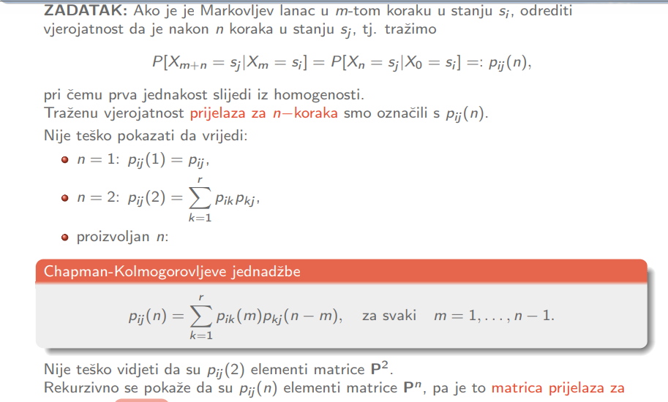

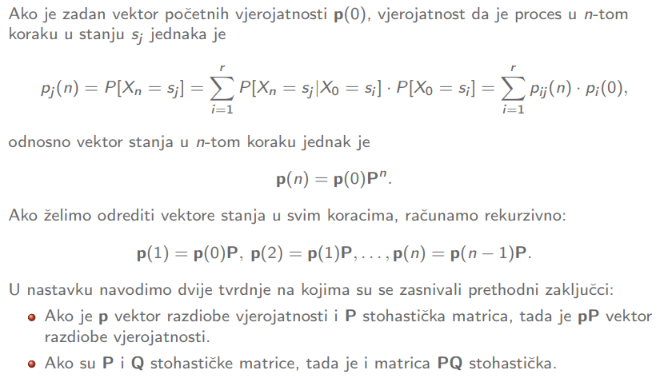

1. **Klasifikacija stanja u Markovljevim lancima (prijelazna i povratna stanja, bitni skupovi), kanonski oblik matrice prijelaznih vjerojatnosti**

***Stanja i bitni skupovi***

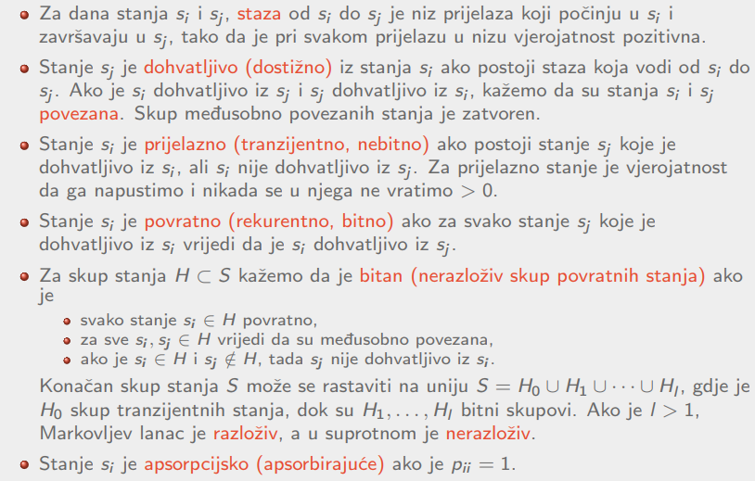

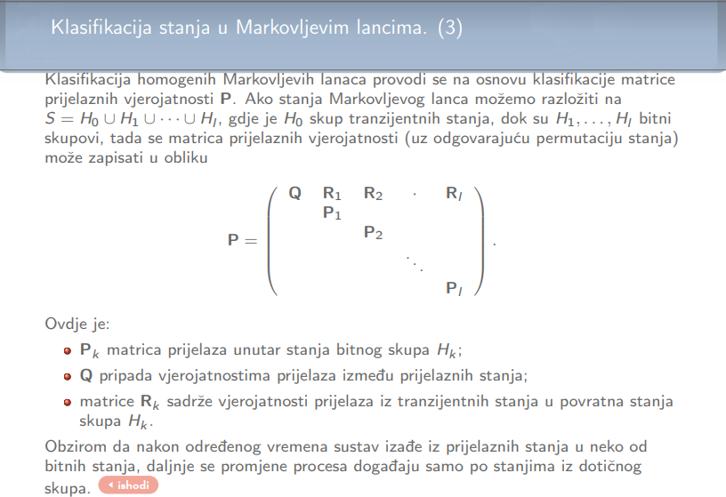

***Kanonski oblik matrice***

Pitanje 24 🡪 Pogledati analizu kod apsorpcijskih Markovljevih lanaca.

1. **Regularni Markovljevi lanci i njihova analiza (vektor stacionarnih vjerojatnosti i konvergencija)**

Za Markovljev lanac u kojem su sva stanja povezana kažemo da je **ergodički**. Ako su sva stanja povezana, povratna i aperiodična kažemo da je **regularan**. Kod regularnog Markovljevog lanca vrijedi da postoji n>0 za koji vrijedi da se iz svakog stanja može u preostala stanja doći u n koraka

To znači da je regularan Markovljev lanac nerazloživ, tj. ima samo jedan skup bitnih stanja.

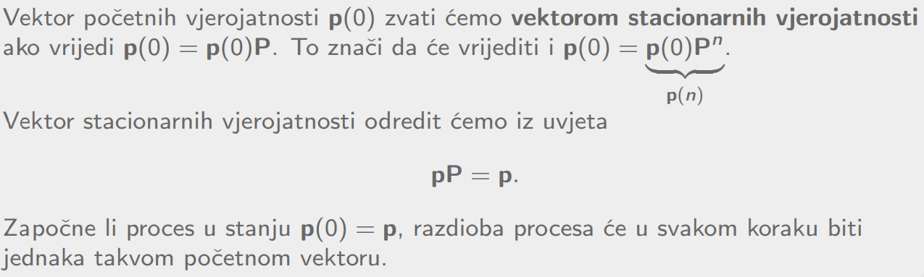

Za svaki **ergodički**, a time i **regularan** Markovljev lanac, vrijedi da postoji **jedinstveni** vektor stacionarnih vjerojatnosti.

***ANALIZA***

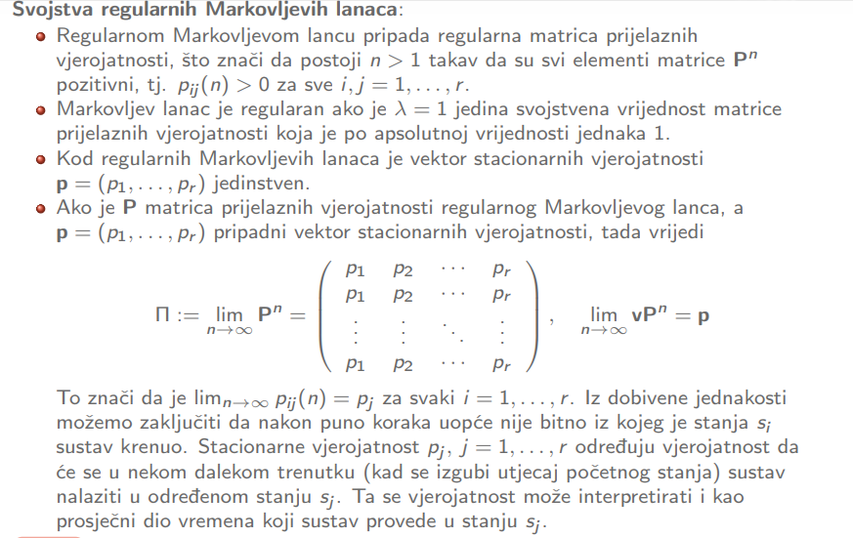

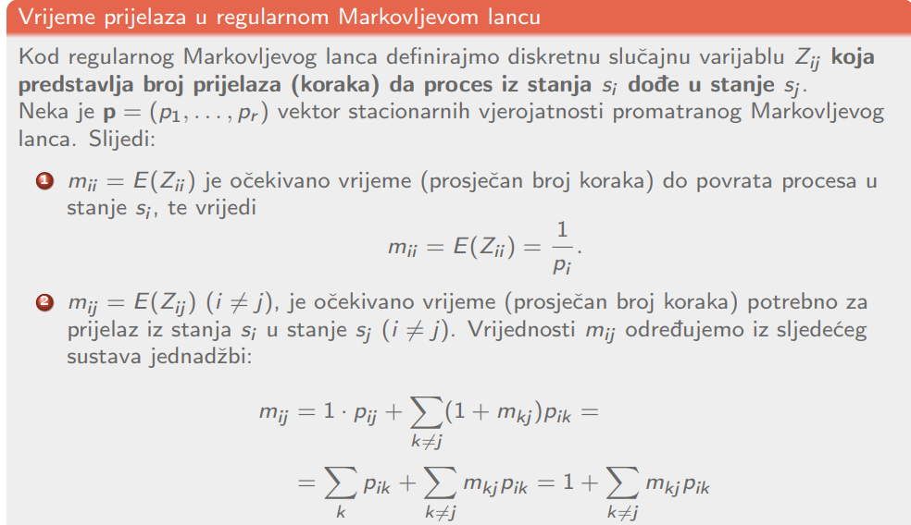

1. **Apsorpcijski Markovljevi lanci i njihova analiza (očekivano vrijeme do apsorpcije, vjerojatnosti apsorpcije u pojedinom apsorpcijskom stanju)**

Markovljev lanac je **apsorpcijski** ako ima barem jedno apsorpcijsko stanje, te je moguće iz svakog stanja preći u apsorpcijsko. Prema definiciji slijedi da su sva ostala stanja apsorpcijskog Markovljevog lanca prijelazna. Npr. na primjeru su krajnje točke *0* i *m* apsorpcijska stanja. Ako dođe do njih, čestica trano ostaje u njima

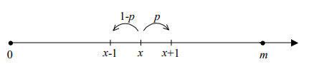

***Analiza***

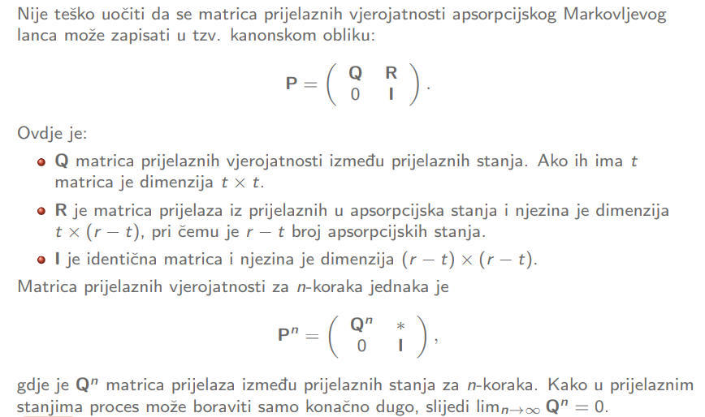

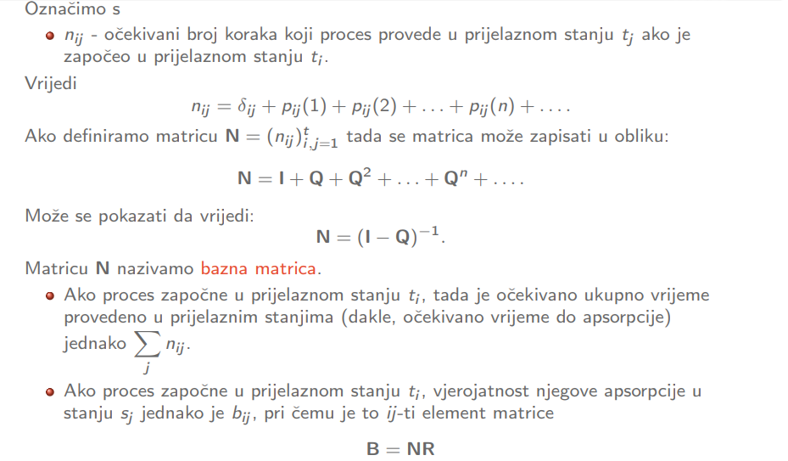

1. **Poissonov proces N(t), pretpostavke na kojima se taj proces temelji**

Poissonov proces mjeri broj realizacija nekog događaja A koji se može višekratno ostvarivati tijekom vremena. Pritom se bilježi *broj realizacija* promatranog događaja i *vremenski trenuci* u kojima se događaj zbio.

N(s, t) - broj realizacija promatranog događaja A u vremenskom intervalu [s,t]

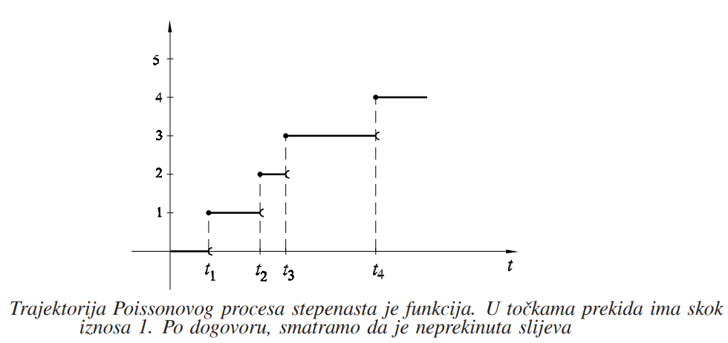

* **PRETPOSTAVKE NA KOJIMA SE TEMELJI (SVOJSTVA):**

1. **odsustvo pamćenja** – N(s,t) ne ovisi o pojavljivanju događaja A prije trenutka s
2. **homogenost u vremenu** – N(s,t) ovisi samo o duljini intervala *t − s*

*t − s* ⇒ N(s,t) = N(0,t − s) =: N(t − s) = broj realizacija događaja u intervalu duljine *t − s*

1. **regularnost** – u kratkom vremenskom intervalu duljine *h* vjerojatnost realizacije jednog događaja je:

*λh + o(h)*

- vjerojatnost realizacije više od jednog događaja je *o(h)*

- uvjet regularnosti znači da se u istom trenutku ne može ostvariti više od jednog događaja

- proces *N(t)* naziva se Poissonov proces, a parametar *λ* je intenzitet Poissonovog procesa (opsuje gustoću pojavljivanja događaja A)

- Poissonov proces je proces s kontinuiranim vremenom, dok je prostor stanja diskretan

1. **Simulacije Poissonovog procesa, neka svojstva Poissonova procesa (npr. da je suma nezavisnih Poissonovih procesa Poissonov proces, da se uvjetna vjerojatnost Poissonovog processa ravna po binomnoj razdiobi)**

* **JEDNODIMEZIONALNE POISSONOVE RAZDIOBE**



Vrijedi da je dobivena razdioba Poissonova sa parametrom λt:

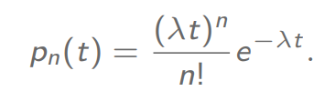

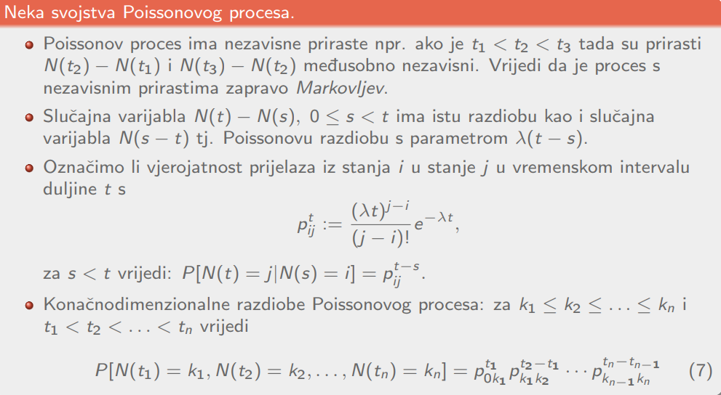

* **SVOJSTVA:**

1. *Suma nezavisnih Poissonovih procesa je Poissonov proces*

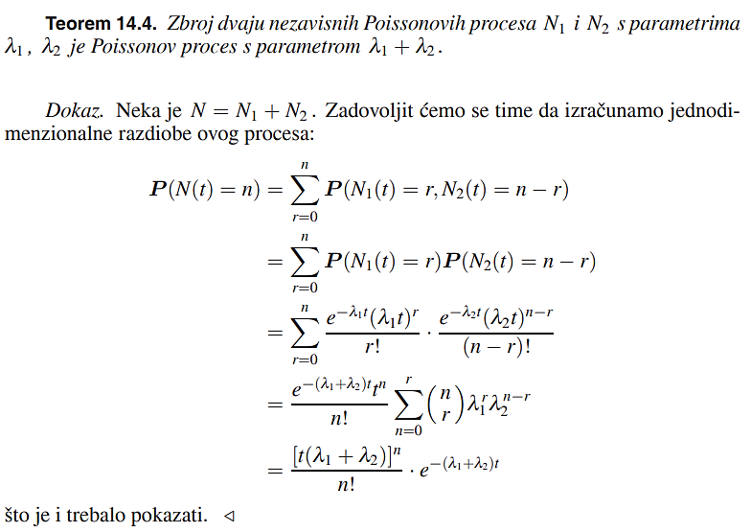

*Ili*

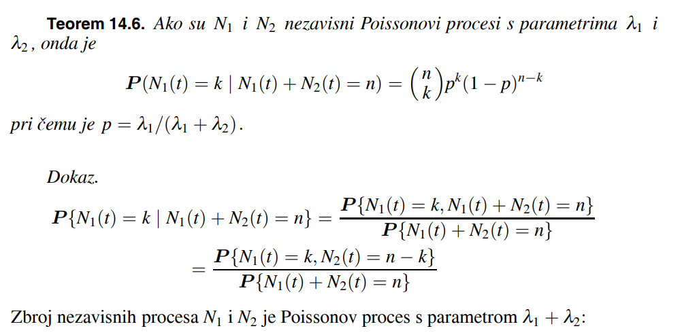

1. *Uvjetna vjerojatnost Poissonovog procesa ravna po binomnoj razdiobi*

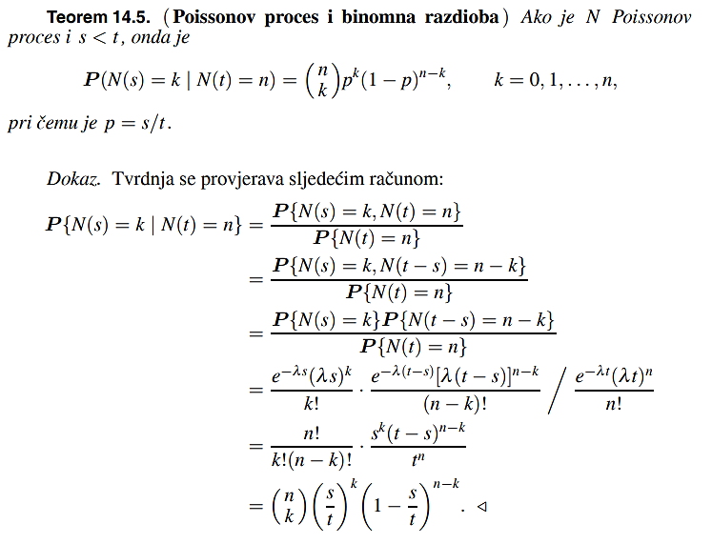

1. *Poissonov proces i geometrijska razdioba*

